

Modul JEM
Postup pro přenos (import) majetkových dat do IS FAMA+ prostřednictvím šablony v prostředí MW
Olomoucký kraj
tř. Jeremenkova 40b
779 00 Olomouc
Verze: 1.0
Ing. Petr Manek

Obsah
1. Úvod 2
1.1. Přípravné kroky před importem naplněné šablony 2
1.2. Import naplněné šablony v prostředí FAMA+ MW 2
2. Načtení importovaného souboru 3
2.1. Položka Importovaný soubor 3
2.2. Položka Typ souboru 3
2.3. Odeslání souboru do systému FAMA+ 4
- Úvod
  - Přípravné kroky před importem naplněné šablony
- Uživatel zná svoje přihlašovací údaje do Portálu PO (uživatelské jméno a heslo).
- Uživatel má přístup do prostředí FAMA+, tj. má přidělenou roli MAJ_Správce JEM PO – roli uživateli přiděluje lokální administrátor na PO v Lokální administraci PO.
- Uživatel má k dispozici naplněnou šablonu, na které byla provedena kontrola dat (v šabloně tlačítko „Stiskněte pro kontrolu dat“, zobrazí se „Data v pořádku.“); pro spuštění kontroly je nutno mít v prostředí MS Excel ® povoleno spouštění maker
  - Import naplněné šablony v prostředí FAMA+ MW
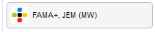
Pro vstup do prostředí FAMA+ MW použijte nabídku Portálu PO
(po kliknutí je načten a zobrazen formulář Jednotná evidence majetku) nebo pomocí odkazu: https://idmportal.olkraj.cz/odmw/client/
Postupnou volbou v menu se spustí formulář pro Načtení importovaného souboru (šablony).
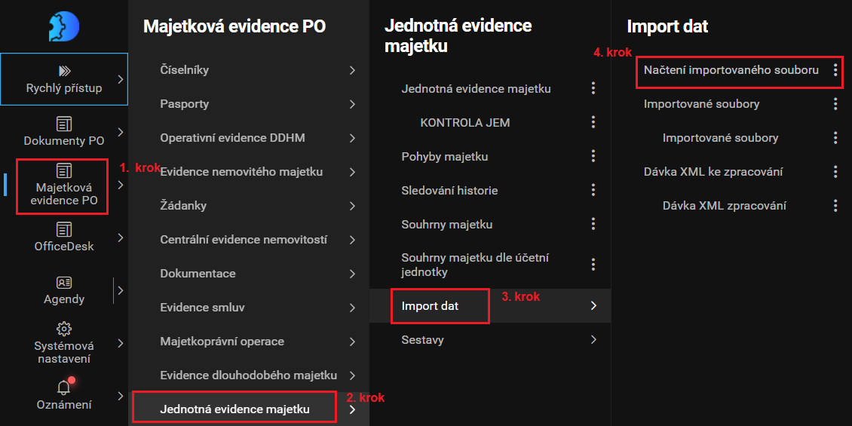
- Načtení importovaného souboru
Po Vyvolání menu Načtení importovaného souboru se zobrazí následný formulář.
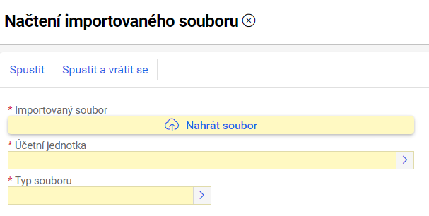
  - Položka Importovaný soubor
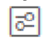
Do položky Importovaný soubor se načte soubor (šablonu) s majetkovými daty z vašeho uložiště.

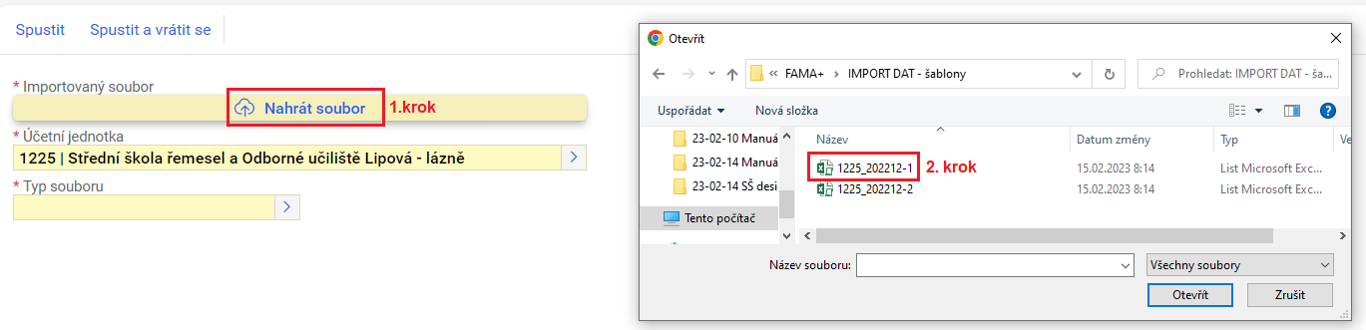

  - Položka Typ souboru

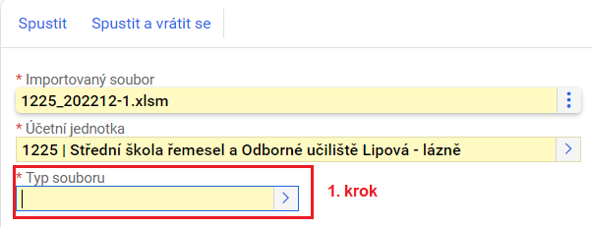
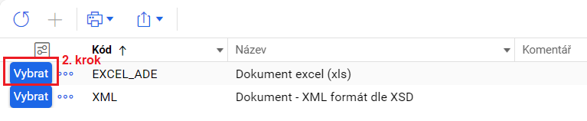

  - Odeslání souboru do systému FAMA+

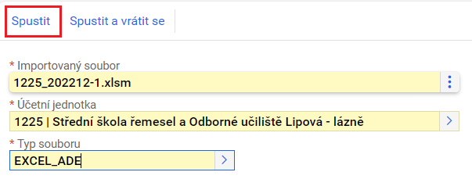

Vybraný soubor (šablona) se odešle do systému FAMA+ přes menu
Pokud uživatel odesílá v daném období (kvartálu) více souborů (dávek), použije menu NECHYBÍ TADY NĚCO?
Pro nové odeslání se načte nový soubor (šablona) do položky Importovaný soubor a soubor se odešle přes menu NECHYBÍ TADY NĚCO?

Upozornění:
Systém neinformuje uživatele o úspěšném importu souboru (šablony) do systému. Systém FAMA + hlásí uživateli jen chybové stavy. Pokud by uživatel chtěl mít jistotu o úspěšném importu souboru do systému, musí kontaktovat správce Portálu PO, který prověří frontu importovaných souborů.

Další zpracování majetkových dat již probíhá automatizovaně, samotná doba zpracování závisí na množství dat a na počtu souběžných požadavků na zpracování dávek dalších zadavatelů.

O stavu zpracování je uživatel informován dvěma notifikačními e-maily, které jsou:

- O přijetí dávky ke zpracování je uživatel informován I. e-mailem (zpráva je odeslána na e-mailovou adresu uvedenou u organizace v číselníku firem).

- O zpracování dávky je uživatel informován II. e-mailem (zpráva je odeslána na e-mailovou adresu uvedenou u organizace v číselníku firem).
Výsledkem zpracování je pak naplněný formulář Jednotná evidence majetku. Pro jeho zobrazení se vybere z menu Majetková evidence PO položka Jednotná evidence majetku a formulář Jednotná evidence majetku.

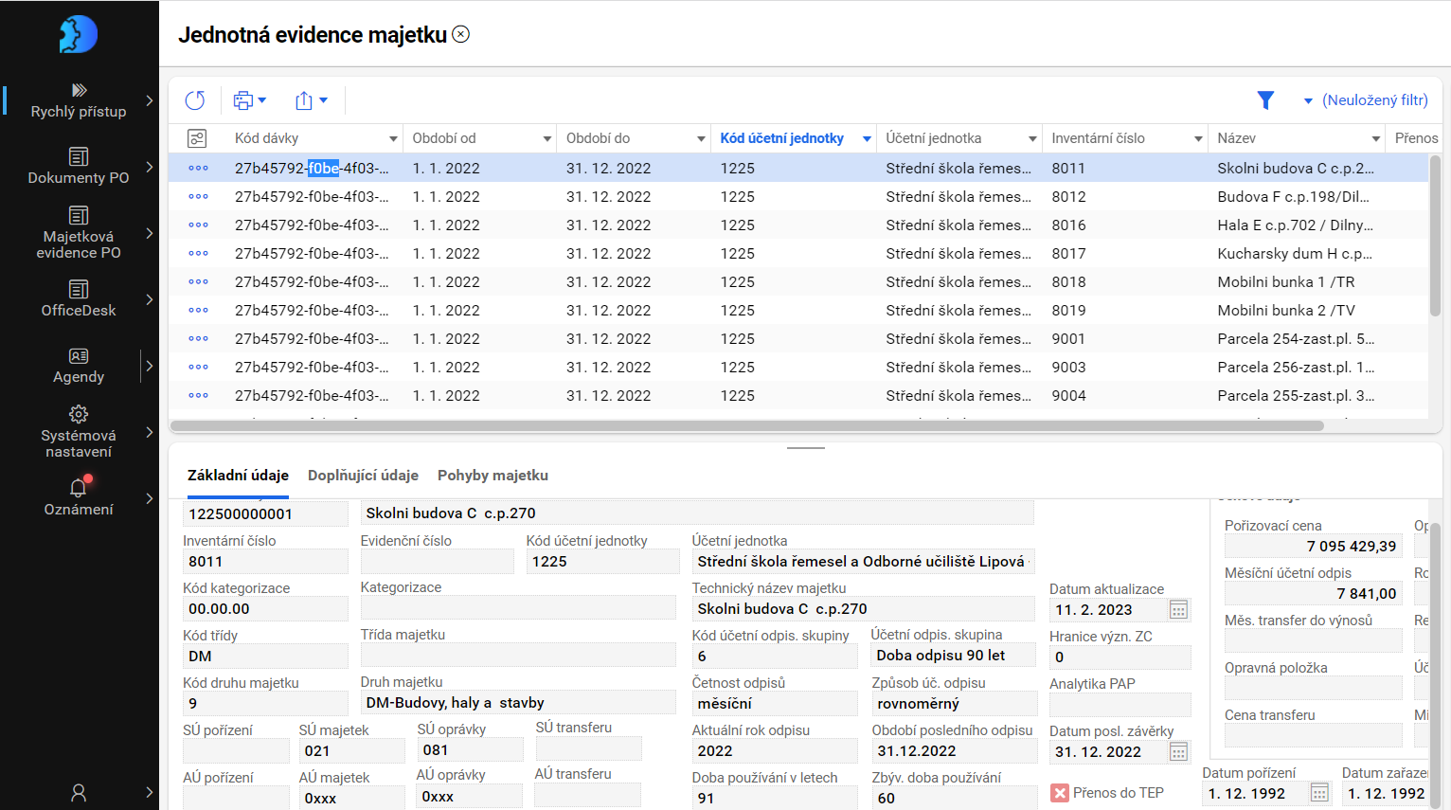

Kontrola majetkových účtů se provede pře formulář KONTROLA JEM, který se vytvoří dle příručky Postup pro zjištění hodnot majetkových účtů ve FAMA+ MW, který se nachází na Portál PO => Metodická pomoc => MAJETKOVÁ EVIDENCE- SBĚR DAT.

